附件1

龙华区2023年党建引领社会组织公益创投

网上申报指引

1. 系统登录链接

<https://ilh.szlhq.gov.cn/wx_mzsyfw/MCA/LEAP/Login/440326/MCA/Login.html>

1. 使用浏览器



1. 注册登录

用户名：单位全称（例：深圳市龙华区XXX协会）。

初始密码：请拨打0755-21071834咨询。

技术支持QQ群：1057504619（入群请备注社会组织名称）。

注意：此系统目前仅对龙华区社会组织开放使用，登录后请尽快修改密码，如登录其他社会组织账号造成损失，将追究责任。

1. 填报指引
2. 首页-项目管理-项目申报-2023龙华区党建引领社会组织公益创投项目进行申报，先点击申报资料下载《深圳市龙华区2023年党建引领社会组织公益创投项目申请书》、《深圳市龙华区2023年党建引领社会组织公益创投项目预算申请表》、《深圳市龙华区2023年党建引领社会组织公益创投项目预算申请表》等三份表格，填写完毕之后点击申报。

1.如果是单独申报的，请点击“（单独申报）龙华区2023年党建引领社会组织公益创投项目”一栏进行申报。

2.如果是联合申报的，请点击“（联合申报）龙华区2023年党建引领社会组织公益创投项目”一栏进行申报。

截图如下：

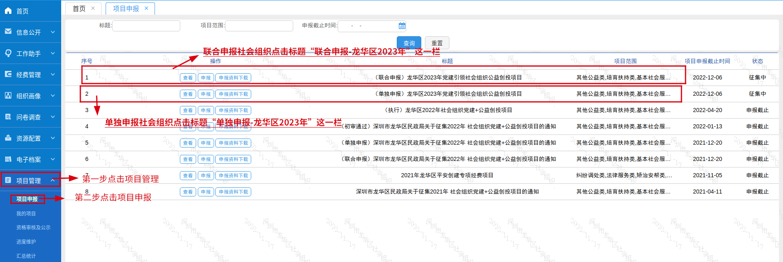（二）填写申报信息表，并上传所需的材料。

1.项目名称命名格式为“项目名称+实施地点”，如果是跨街道实施，实施地点填“龙华区”，如果是单在某个街道实施，请填“龙华区XX街道”。

2.进度维护频率统一选择“按月”维护。

3.项目结束时间不得晚于2023年9月30日。

4.在申报材料上传一栏上传填写了的《深圳市龙华区2023年党建引领社会组织公益创投项目申请书》、《深圳市龙华区2023年党建引领社会组织公益创投项目预算申请表》、《深圳市龙华区2023年党建引领社会组织公益创投项目预算申请表》等三份表格（无需盖章，将word或EXCEL版压缩打包上传即可）。

截图如下：

